2020.gads aprīlis
Labdien cienījamie vecāki un mūsu bērni!
Šo informatīvo vēstuli sūta Jums skolotājas .
Attālināta mācīšanās ir nebijusi pieredze visiem – bērniem, vecākiem un mums skolotājām. Šis laiks būs emocionāli spraigs, tāpēc jāzina, kāds atbalsts bērnam nepieciešams, lai attālināta mācīšanās būtu iesaistoša, attīstoša un sniedzoša pieredze. Mēs sazināsimies ar jums cienījamie vecāki un nodosim konkrētus bērniem veicamus uzdevumus rotaļdarbībām, kopīgas darbošanās iespējām, kuru Jūs kopā ar bērnu varat pildīt tad, kad ir laiks.
Grupas “Saulīte” skolotājas

Lai izdodas mācīties ar prieku!!!

7.-14.04.2020
1.uzdevums

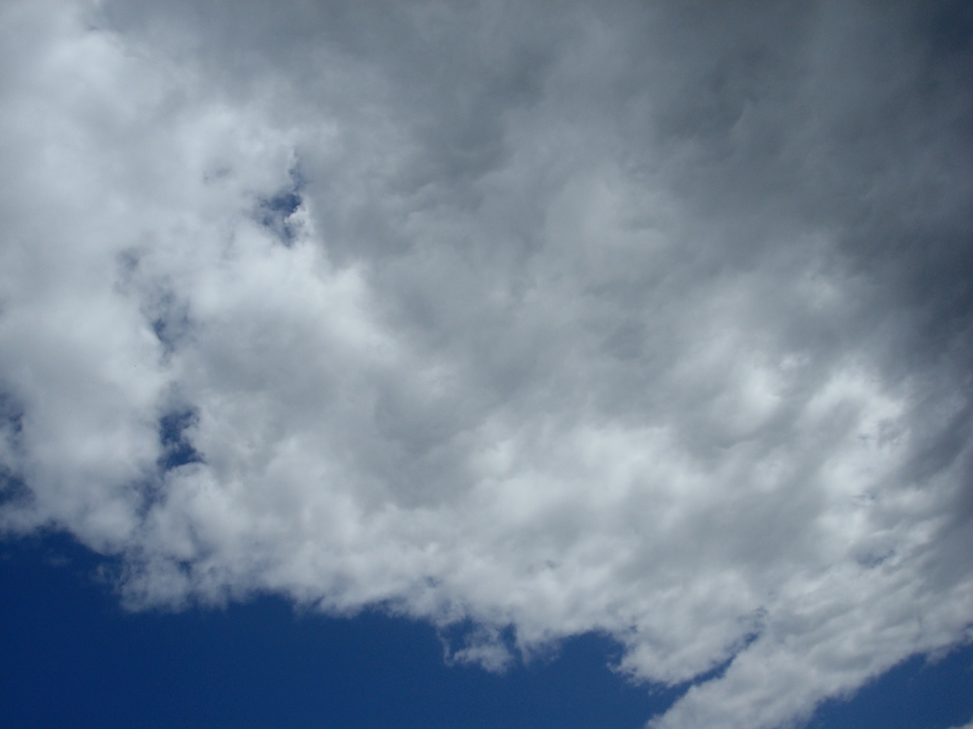

Dodoties pastaigā, pētiet pirmos pavasara vēstnešus – dzied putniņi, silda saulīte, līst lietus. Kādi šodien ir mākoņi - balti, tumši pelēki, varbūt debesis ir zilas mākoņu nav un spīd saule. Baudat dabas priekus!
- Nosauciet novērotās dabas parādības - lietus.
- Pūš vilnas vai vates pikuci
- Pūst ziepju burbuļus
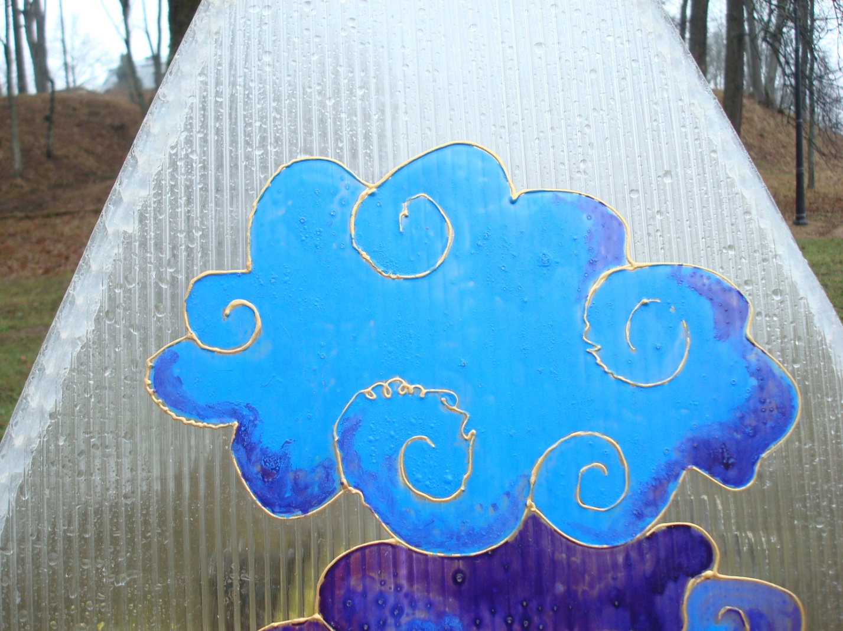
- Rotaļa. “Mākoņu pūšana”. Vilnas vai vates pikuci var viens otram aizpūst un tas, kuram atpūš sauc savu vārdu, pūš nākošajam bērnam, mammai, tētim, omei, opim……

- Rotaļa. “Lietus”. Kopā ar bērnu atdarina kā līst lietus pik – pak (skaļi, klusi). Izrunā vārdu “lietus” - bērni kopā ar pieaugušajiem plēš avīzes strēmelēs. Atveido - līst lietus.

Veiciet darbību kopā ar bērnu.
Fotografējiet bērna darbības mirkļus, paveiktos darbiņus ievietojiet WhatsApp „Saulīte”
Lai veicas!!!

2.uzdevums
Bumbošanas diena.

Rotaļas ar gaisa baloniem vai bumbām (avīžu bumbiņas, krāsainas lielas un mazas bumbas, dažādu materiālu bumbas, kas ir mājās).
Bērns pārvieto dažādus priekšmetus sev pieņemamā veidā: tver, padod, ripina, met.
Veiciet bērna spēles ar bumbām video ierakstu ievietojiet WhatsApp grupā „Saulīte”
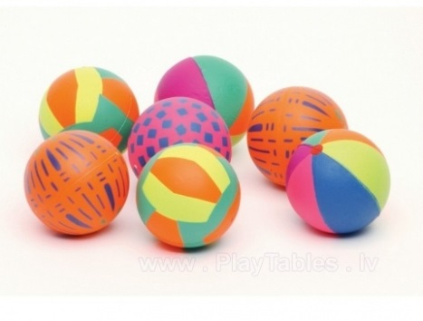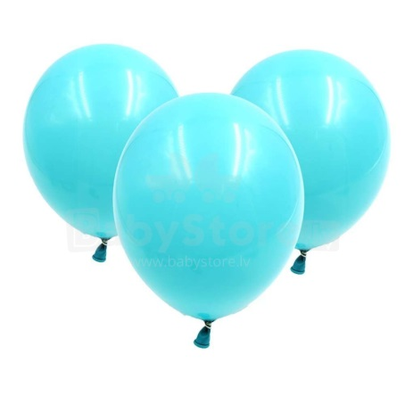

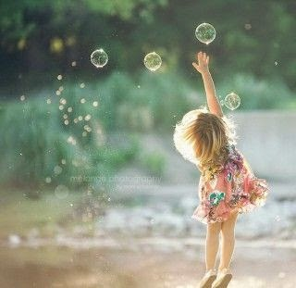

3.uzdevums
Eksperiments
Darbojas, izzina, eksperimentē ar papīru. Izsaka savas domas par novēroto neverbāli un verbāli.
Vecāki sagādā nepieciešamos materiālus eksperimenta veikšanai. Līdzdarbojas ar bērnu.
Veiciet bērna eksperimenta video ierakstu.
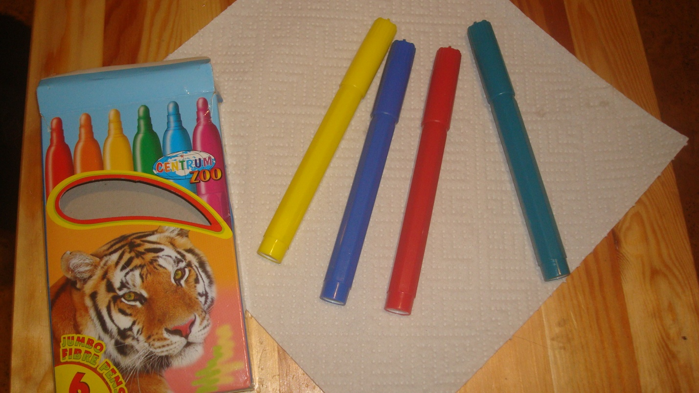
Materiāli: flomasteri, papīra dvielis, bļoda ar aukstu ūdeni.
Papīra roku dvieli pārgriez uz pusēm. Tev sanāk 1/2 un 1/2.
Paņem papīra dvieļa 1/2 pusi. Pārloki uz pusēm, ar flomāsteri uzzīmējiet pirmajā lapas atvērumā lietus lāses, otrajā lapas atvērumā mākoņus. Pārloki uz pusēm un ielieciet aukstā ūdenī. Tāpat ar nākošo 1/2 papīra lapu uzzīmē ‘Smailiņu’ un saulīti. Pārloki uz pusēm un ielieciet aukstā ūdenī. VĒRO. Paskatieties sk.Andželas video mapē “eksperimenti”, atsūtiet jūsu video darbiņu.

1.variants
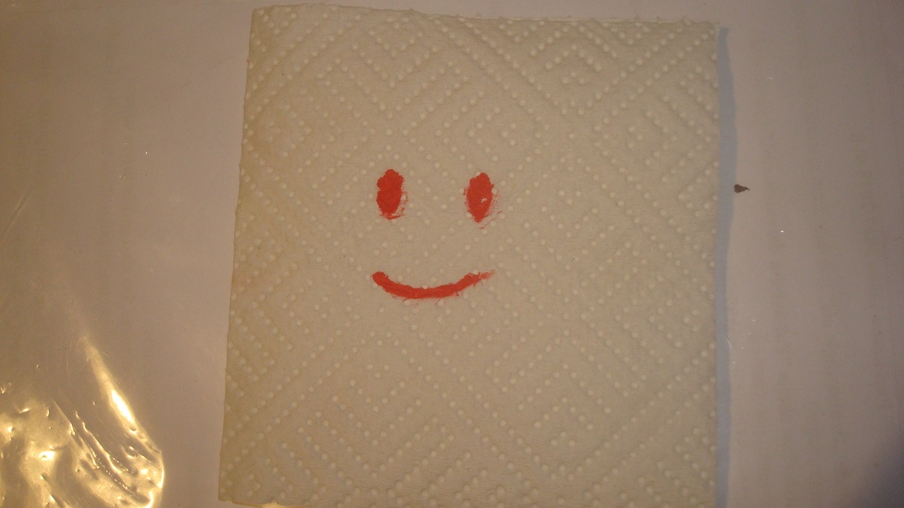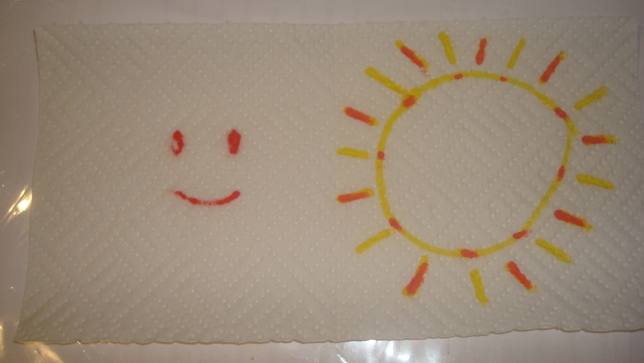

2.variants
 